**INSTITUCION EDUCATIVA NUEVO HORIZONTE.GIRARDOT, CUNDINAMARCA**

**SEDE: ANTONIA SANTOS Y PUERTO MONTERO DOCENTE: CAROLINA CÁRDENAS**

**GRADO: TRANSICIÓN AREA: INGLÉS**

**GUIA: 4**

NOMBRE DEL ESTUDIANTE: ____________________________________________ NOTA: ____

**EJE TEMÁTICO/ (TITULO): Los números (6 al 10)- los colores**

**LOGRO:** Desarrollar las actividades planteadas y relacionar nuevos conceptos del tercer periodo académico.

**PRESENTACIÓN DEL TEMAS/SINTESIS DE LOS TEMAS:**

**THE COLORS**

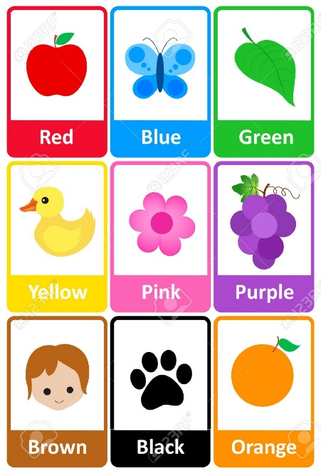

**Azul**

**THE NUMBERS**

**Verde**

**Rosado**

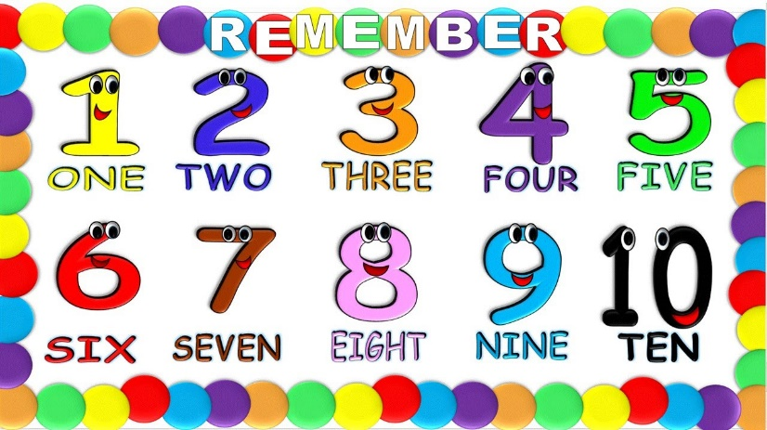

**Rojo**

**Morado**

**Amarillo**

**Anaranjado**

**Café**

1. **Dibuja la cantidad de cada número y trascribe el**

**Negro**

**nombre de cada número**

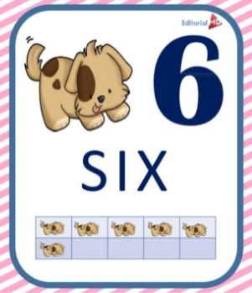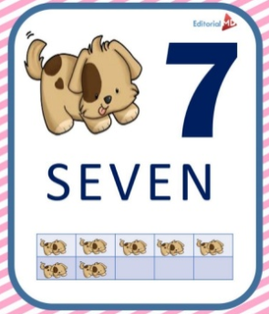

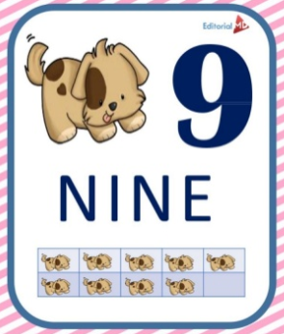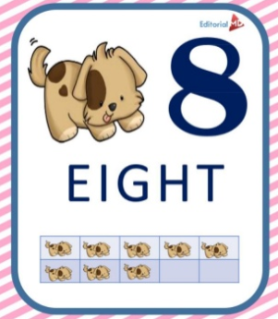

1. **Realiza flash cards (fichas en cartulina de los números en inglés) del 1 al 10 y a partir del video que envía la tercer, con ayuda de tus papitos realiza un video haciendo la pronunciación de cada número y envíalo por WhatsApp, por ejemplo:**

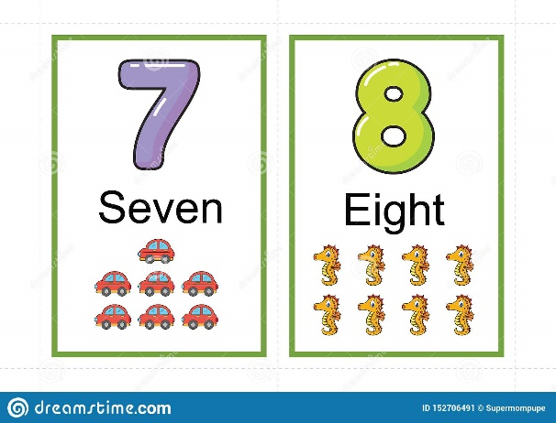

1. 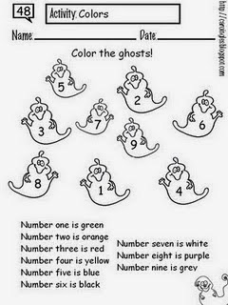Colorea los fantasmas de acuerdo a la información que te indican, por ejemplo: Number one is Green (número es de color verde)
2. 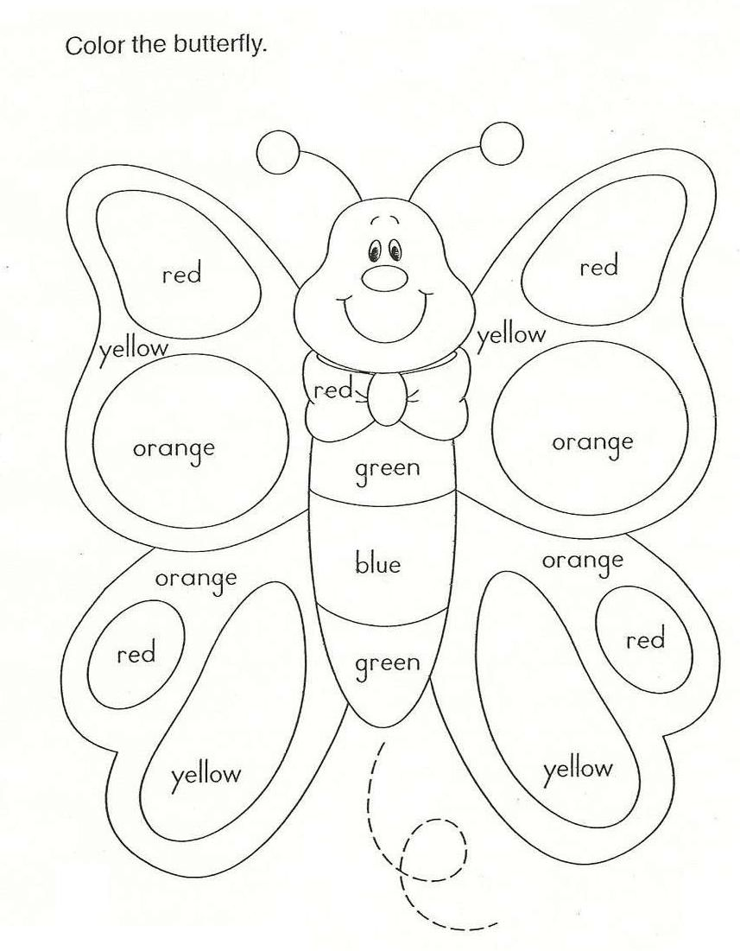con colores o temperas decora la mariposa de acuerdo al color que indique cada espacio.

**CRITERIOS DE EVALUACIÓN**

Todas las actividades de este taller serán evaluables. Se recomienda que la elaboración de este taller sea en compañía del padre de familia, es importante retroalimentar cada tema con apoyo audiovisual (videos de YouTube)

INSTITUCION EDUCATIVA NUEVO HORIZONTE.GIRARDOT, CUNDINAMARCA

SEDE: ANTONIA SANTOS Y PUERTO MONTERO DOCENTE: CAROLINA CÁRDENAS

GRADO: **TRANSICIÓN** AREA: **TECNOLOGIA**

**GUIA: 4**

NOMBRE DEL ESTUDIANTE: ____________________________________________ NOTA: ____

**EJE TEMÁTICO/ (TITULO): USO ADECUADO DEL COMPUTADOR COMO APARATO TECNOLOGICO**

**LOGRO:** Desarrollar las actividades planteadas y continuar relacionando los nuevos conceptos del segundo periodo.

**PRESENTACIÓN DEL TEMAS/SINTESIS DE LOS TEMAS:**

¿QUE PUEDO HACER CON LA COMPUTADORA?





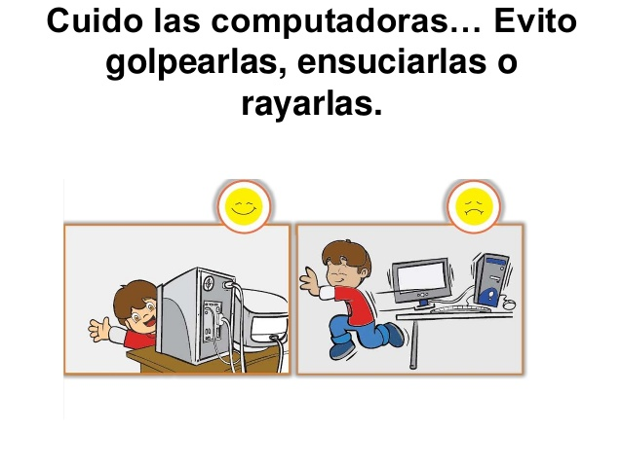

1. Haz una carita feliz al bueno uso de la computadora y una carita triste a las acciones que no están bien mientras hacemos uso del aparato tecnológico

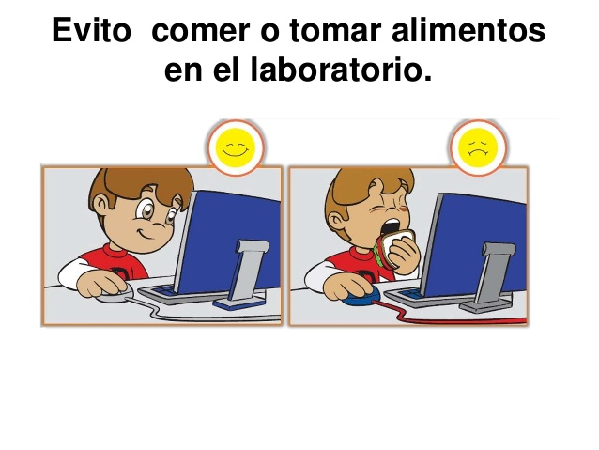

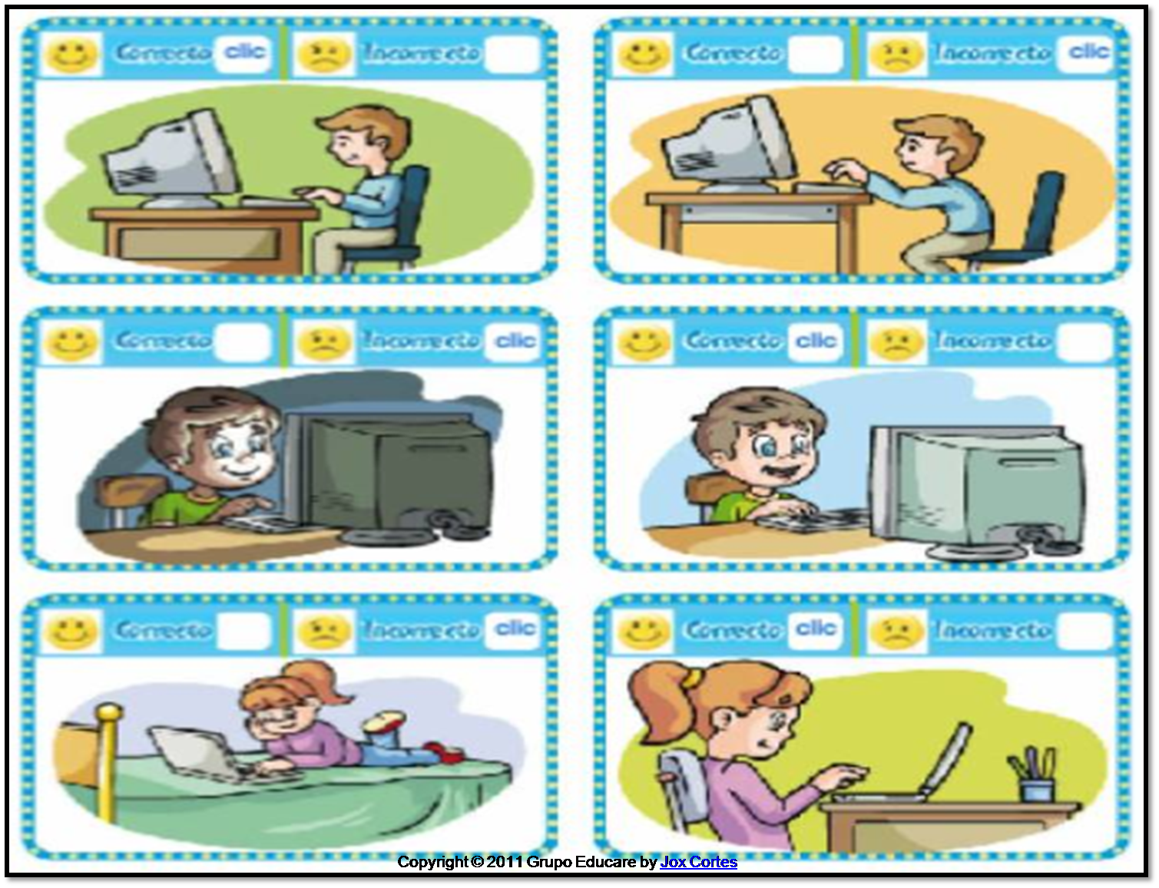

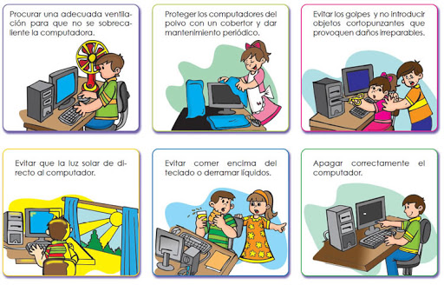



**Aprendamos a utilizar el computador**

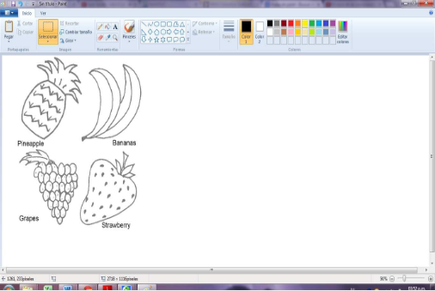Dibuja y colorea frutas empleando la aplicación Paint y envía la evidencia del trabajo que realizaste

**CRITERIOS DE EVALUACIÓN**

Todas las actividades de este taller serán evaluables. Se recomienda que la elaboración de este taller sea en compañía del padre de familia, es importante retroalimentar cada tema con apoyo audiovisual (videos de YouTube)